**INSTITUTO POLITÉCNICO NACIONAL**

**Escuela Superior de Cómputo (ESCOM)**

**PROFESOR**: ORTEGA GONZALES RUBEN.

**MATERIA**: Instrumentación.

**TRABAJO:** Tarea circuito simulado en MATLAB.

**ALUMNO:**

* Monroy Martos Elioth.

**GRUPO:** 3CM2

Diagrama a bloques a simular:

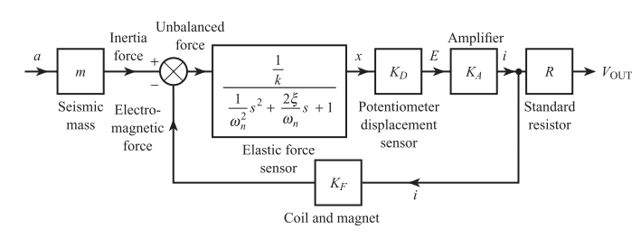

Código usado en MATLAB:

|  |
| --- |
| %Circuito acelerómetro  m=.1;  kf=1;  kd=1;  ka=10;  r=1000;  e=.5;  k=10;  K=1/k;  s=tf('s');  Ha=kf/(m*r);  wn=sqrt(k/m);  Gs=((1/k)*kd*ka*m*r)/(((1/wn^2)*s^2)+((2*e)/wn)*s+1);  sisotool |

Simulación obtenida:

